المملكة العربية السعودية
تقرير مشروع تدريبي / تعاوني
منصة «ملاعب حائل»
لحجز وإدارة المرافق الرياضية البلدية
ضمن مبادرات المدينة الذكية – أمانة منطقة حائل
الدخول عبر خدماتي في توكلنا (مرحلة أولية)
شهد فهد الشمري
https://amanathail.gov.sa/new_portal/

الملخص
يعرض هذا التقرير مشروع منصة ملاعب حائل لحجز المرافق الرياضية البلدية، مع خريطة تفاعلية ولوحة تحكم للموظف. كمرحلة أولى يتم الدخول عبر خدماتي في توكلنا لتابعة أمانة منطقة حائل، مع إمكانية إكمال الربط الرسمي لاحقاً.
الكلمات المفتاحية
المدينة الذكية؛ أمانة حائل؛ توكلنا؛ خدماتي؛ حجز الملاعب؛ Flask؛ SQLite.
1. مقدمة المشروع
تدعم المنصة التحول الرقمي البلدي عبر حجز إلكتروني للملاعب في حائل، وربط تجربة الدخول ببوابة خدماتي في توكلنا كممر دخول أولي للمستفيد.
2. أهداف المشروع
- تمكين الحجز الإلكتروني حسب الحديقة والتاريخ والوقت.
- عرض موقع الحديقة على الخريطة مع الدبوس.
- لوحة تحكم للموظف لمتابعة الحجوزات وإضافة الحدائق.
- توفير دخول أولي عبر خدماتي في توكلنا لأمانة حائل.
3. الدخول عبر توكلنا
في المرحلة الحالية يُحاكى مسار الدخول: توكلنا ← خدماتي ← أمانة منطقة حائل ← ملاعب حائل. الهدف إظهار أن المنصة جزء من خدمات الأمانة الرقمية، على أن يُستبدل لاحقاً بربط رسمي مع توكلنا.
4. حالات الاستخدام
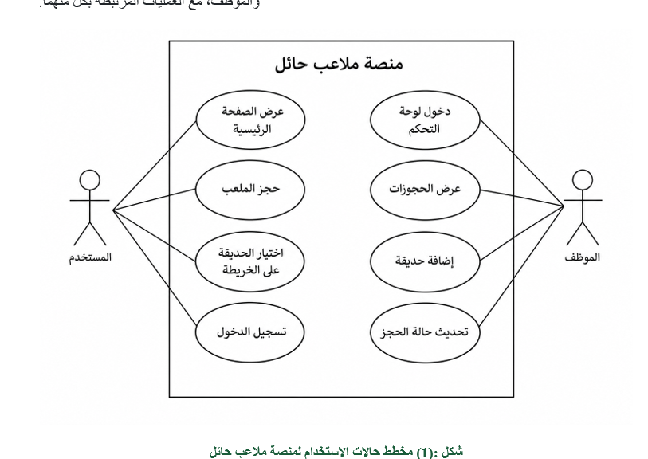
شكل (1): مخطط حالات الاستخدام
الرمز | الحالة | الممثل
UC01 | عرض الصفحة الرئيسية | المستخدم
UC02 | حجز الملعب | المستخدم
UC03 | اختيار الحديقة على الخريطة | المستخدم
UC04 | الدخول عبر توكلنا / خدماتي | المستخدم
UC05 | دخول لوحة التحكم | الموظف
UC06 | عرض الحجوزات | الموظف
UC07 | إضافة حديقة | الموظف
UC08 | تحديث حالة الحجز | الموظف

5. تدفق الحجز والخريطة
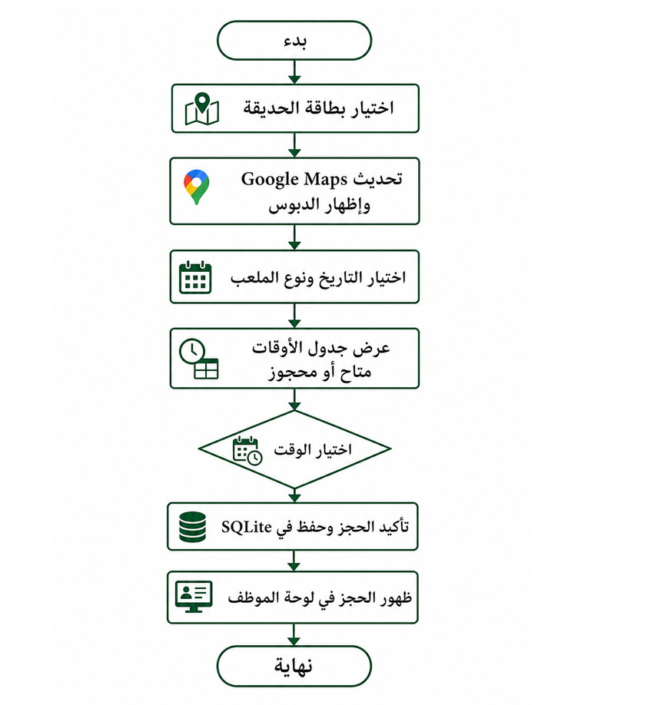
شكل (2): مخطط تدفق الحجز
يبدأ المسار باختيار الحديقة ثم تحديث الخريطة وإظهار الدبوس، ثم اختيار التاريخ ونوع الملعب وجدول الأوقات، ثم تأكيد الحجز وحفظه، ويظهر مباشرة في لوحة الموظف.
6. المعمارية التقنية
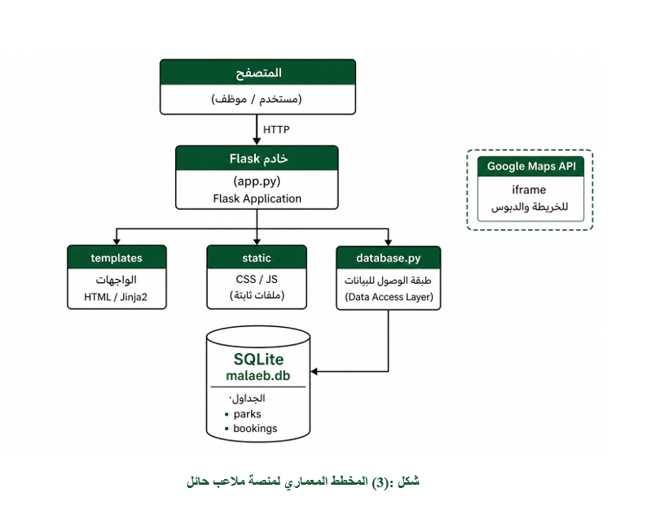
شكل (3): المخطط المعماري
المكوّن | الدور
Flask (app.py) | الخادم والمسارات
templates / static | الواجهات والتفاعل
database.py + SQLite | حفظ الحدائق والحجوزات
Google Maps | الخريطة والدبوس
توكلنا / خدماتي | مدخل الدخول الأولي

7. واجهات النظام
- الرئيسية: تعريف المنصة والمدينة الذكية.
- الحجز: بطاقات الحدائق، الخريطة، الجدول، التأكيد.
- الدخول: بوابة خدماتي في توكلنا (محاكاة).
- لوحة الموظف: الحجوزات وإضافة الحدائق.
8. الخاتمة
تحقق المنصة نموذجاً عملياً لحجز الملاعب البلدية مع الخريطة ولوحة التشغيل، وتبدأ رحلة المستفيد من خدماتي في توكلنا استعداداً للربط الرسمي مستقبلاً.
المراجع
- أمانة منطقة حائل: https://amanathail.gov.sa/new_portal/
- Flask Documentation
- SQLite Documentation

